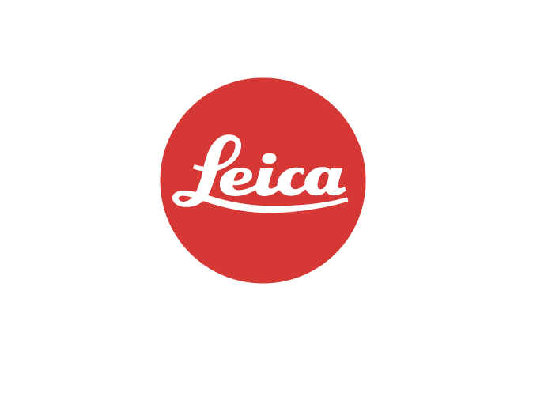

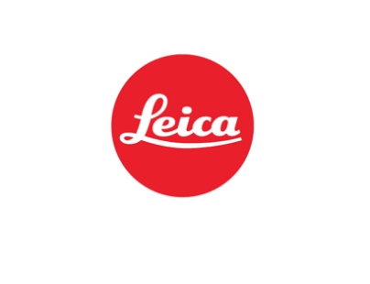

**T H E W O R L D D E S E R V E S W I T N E S S E S**

**世界需要見證**

**徠卡相機公司再次向見證世界的攝影師們致敬。**

繼一年前的首次亮相，以及2021年6月的第二組致敬廣告之後，傳奇德國相機製造商徠卡發佈了"世界需要見證"廣告的第三篇章。

TBWA\Paris和徠卡延續了之前的傳統，僅使用已存在的攝影作品，深度詮釋影像內涵，突顯攝影者透過徠卡鏡頭所記錄的世間美好、詩意與非凡，傳遞獨特的視角。

新篇章精選了3幅影像作品，將在全球超過15個國家的平面廣告、戶外廣告和網路上展示。

延續前兩組廣告的形式，徠卡選擇了一位元標誌性的傳奇攝影師作為代表。繼美國攝影師喬爾·邁耶羅維茨（Joel Meyerowitz）和史蒂夫·麥凱瑞（Steve McCurry）之後，艾略特·厄維特（Elliott Erwitt）將於第三篇章中獲此殊榮。

與厄維特一同出現的還有兩位新晉攝影師，他們以各自的獨特視角見證世界，他們分別是：

賈斯珀·杜斯特（Jasper Doest），來自荷蘭的年輕攝影師。他創作了一系列非凡的攝影作品，探索著人類與自然的關係，同時引導大眾反思當下消費模式將帶來的後果。賈斯珀是國際自然保護攝影協會（the International League of Conservation Photographers）的資深成員，亦是世界自然基金會/世界野生動物基金會的大使，他的作品曾刊登在《國家地理雜誌》《史密森尼雜誌》（*Smithsonian Magazine*）和《視界》（*GEO*）等享譽國際的雜誌上，並贏得了“世界新聞攝影“和”年度野生動物攝影師“等各大獎項。

多納托·迪·卡米洛（Donato Di Camillo）則通過作品表達他個人視野中原始而激進的美國，捕捉不同尋常的生活瞬間。作為一位人像攝影師，他的個人經歷和攝影詮釋為他贏得了來自世界先鋒媒體的認可，其中包括《亮點週刊》（Stern）、英國廣播公司（BBC）、《華盛頓郵報》、加拿大廣告公司（CBC）和《赫芬頓郵報》。第三篇章選用他於科尼島（美國紐約州）拍攝的系列作品——《海濱賓果遊戲》（Beach Body Bingo）。多納托·迪·卡米洛還入選了《鏡頭文化》（Lens Culture）雜誌評選的最優秀的100名街頭攝影師。

第三篇章選用的作品借由色彩繽紛的輕鬆影像傳遞樂觀與笑容。

這3幅影像作品也將關注聚焦到經典的徠卡 M系統 相機的3種不同機型：M10 MONOCHROM，M10-R，以及全新推出的M11。

這3幅作品與2021年度的12幅影像作品共同組成了這一系列作品。

完整作品創作故事請移步以下連結欣賞：www.leica-camera.com

**關於徠卡相機：**

徠卡相機公司是一家專業生產高端相機和運動光學產品的國際公司。徠卡經久不衰的優良品質奠定了該公司的百年傳奇。與創新技術相結合，所有的徠卡產品都旨在實現同一個目標：不斷在各種環境下創造視覺與感知層面都更顯優質的成像效果。徠卡相機公司總部位於德國黑森州的威茲勒，另一個生產基地位於葡萄牙的Vila Nova de Famalicão，並運營著遍佈全球的徠卡零售商店、徠卡畫廊和徠卡學院等組織。

**版權資訊：**

廣告公司：TBWA\PARIS

**攝影師：**

艾略特·厄維特（Elliott Erwitt）

賈斯珀·杜斯特（Jasper Doest）

多納托·迪·卡米洛（Donato Di Camillo）

**如有垂询，敬请联系：**

Leica Hong Kong

Erica Lee: [erica.lee@leica-camera.com](mailto:erica.lee@leica-camera.com)

